СЕНТЯБРЬ
20.09-26.09
Лексическая тема:
«Осенний ковер. Деревья и кустарники»
Лексика:
Предметный словарь: время года, осень, зима, весна, лето, сезон, сентябрь, октябрь, ноябрь, месяц, туча, дождь, погода, листопад, грязь, земля, сырость, сапоги, плащ, куртка, перчатки, свитер, зонт, грибник, урожай, деревья, куст, листья, ковёр (из листьев), берёза, дуб, осина, рябина, ясень, липа, тополь, клён, лиственница, ель, сосна, ива, каштан, жёлудь, ствол, кора, корень, ветка, крона, сук, листва, древесина, пень, шишка, хвоя, крона, плод, семена.
Глагольный словарь: наступать, моросить, накрапывать, лить, дуть, срывать (листья), опадать, облетать, кружиться, шелестеть, хмуриться, расписать, пожухнуть, вянуть, краснеть, желтеть, засыхать, засыпать, собирать.
Словарь признаков: осенний, пасмурный, прохладный, хмурый, унылый, серые (дни), промозглый, мокрый, проливной, моросящий, косой, красный, жёлтый, бордовый, багряный, узкий, широкий, резной, разноцветный, золотая, рыжий, поздняя, хвойный, лиственный, дряхлый, могучий, высокий, низкий, старый, молодой, трухлявый.
Словарь наречий: Мокро, сыро, ненастно, пасмурно, хмуро, дождливо, холодно, рано, поздно, ярко, солнечно, ветрено, высоко, низко, пышно, редко.
Лексико-грамматический строй речи:
Дидактическая игра «Скажи наоборот» (подбор антонимов: ярко-тускло, ранний - поздний и др. | Дидактическая игра «Сосчитай листочки» (согласование числительных 1, 2, 5 с существительными).
Дидактическая игра «В лесу» (упражнение в образовании мн. числа существительных и их употреблении в именительном и родительном падежах. Пример: У дома растёт берёза, а в лесу растут…(берёзы). В лесу много…(берёз). | Дидактическая игра «С какого дерева, чей листочек?» (образование относительных прилагательных; согласование прилагательных с существительными: Это лист берёзы, значит, это берёзовый лист).

Развитие связной речи:
1) Составление описательного рассказа «Осень» с использованием схематичного плана.
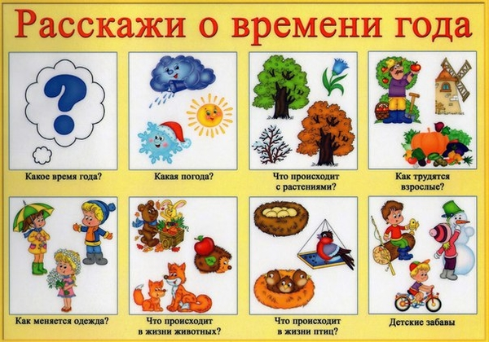
2) Подробный пересказ рассказа «Лес осенью» (по Г. Скребицкому и В. Чаплиной)
Летом лес был зелёный. Теперь берёзки и клёны жёлтые. Осины красные. Между ними ёлочки зеленеют. Налетит ветер. Закружатся листья в воздухе, словно бабочки. Потом тихо-тихо на землю опускаются. Травы и цветы вянут. Семена их на землю осыпаются. На следующий год из семян вырастут новые растения.
Вопросы: О каком времени года говорится в рассказе? Какого цвета лес был летом? Какого цвета стали берёзки и клёны осенью? Какого цвета стали осины осенью? Какие деревья не изменили своего цвета? Как кружатся листья в воздухе?
Развитие общей моторики.Подвижная игра «Деревья»:
Ветер дует нам в лицо, | Дети обмахивают руками лицо.
Закачалось деревцо | Поднимают руки вверх, наклоняют туловище влево - вправо.
Ветер дует тише, тише | Опускают руки, приседают на корточки.
Деревце растёт всё выше, выше. | Тянутся на носочках, руки вверху.
Ветер сильный набежал, | Энергично машут руками.
Много листиков сорвал | Перебирая пальцами, опускают руки.

Развитие мелкой моторики:
Выкладывание по образцу листьев разной конфигурации из мелкой мозаики, гороха, пуговиц, обведение листов по контуру, пластилином залепить заплатку.
Пальчиковая гимнастика
Вот деревья: Клен, рябина, липа, Дуб, береза, вяз, Ясень, тополь, елка, пихта, Мы в лесу встречаем вас. | Дети показывают ладони обеих рук с разжатыми пальцами. Перечисляя названия деревьев, дети загибают пальцы сначала на одной, а затем на другой руке.
Хвойные деревья В иголках-хвоинках Сосна, пихта, елка И кедр могучий, Он тоже в иголках. У лиственницы – иглы-хвоинки Хотя они нежные, Словно травинки. У этих деревьев хвоинки растут Поэтому хвойными все их зовут. | Дети поднимают вверх переплетенные пальцы правой и левой рук, изображая ветку хвойного дерева. Загибают или разгибают по очереди пальцы на руке.
На что похожи листья? Дубовый листок в завитушках Немного похож на барашка. Осиновый лист – будто шарик Или с длинным хвостом черепашка. Лист липовый словно сердечко. Кленовый похож на ладошку. Каштановый лист, словно веер, Сейчас помашу им немножко. | Загибать или разгибать по очереди пальцы на руке, рассказывая стихотворение. Машут рукой с разжатыми пальцами, как веером.
У красы-березки Платье серебрится. У красы-березки Зеленые косицы. Со двора к березке Выскочили козы. Стали грызть березку, А березка в слезы | Прижать руки тыльной стороной друг к другу. Пальцы растопырить и поднять вверх. Шевелить кистями и пальцами.

ОКТЯБРЬ
04.10-09.10
Лексическая тема:
«Фрукты. Труд людей в садах»
Лексика:
Существительные: сад, фрукты, плод, абрикос, персик, банан, яблоко, груша, слива, хурма, киви, гранат, апельсин, мандарин, лимон, ананас, виноград, кисть, лоза, дерево, черенок, кожура, косточка, варенье, мармелад, джем, повидло, компот, сок, желе, садовник, посадка, урожай, витамины, здоровье, ломтик, долька, кусочек, вкус, начинка, сухофрукты, изюм.
Глаголы: расти, созревать, снять, сорвать, варить, сажать, резать, чистить, цвести, ухаживать, собирать, мыть, есть.
Прилагательные: румяный, душистый, ароматный, кислый, сладкий, крупный, мелкий, гладкий, шероховатый, полезный, вкусный, красный, зелёный, фиолетовый.
Грамматический строй речи:
Игры:
1) Дидактическая игра «Скажи наоборот» (подбор и точное употребление антонимов по теме: поздний - ранний, кислый - сладкий, полезный - вредный, высоко-низко, чистый - грязный, крупный - мелкий, гладкий - шероховатый, зрелый - зелёный и др.).
2) Найди лишнего, объясни почему. Как назвать остальные предметы одним словом?
- яблоко помидор, груша, слива__________________________________________
- баклажан, перец, лук, груша ___________________________________________
- калина малина, крыжовник, апельсин____________________________________
- мандарин, апельсин, лимон, слива ______________________________________
- ананас, кокос, груша, манго____________________________________________
3) Игра «У меня, а у вас…».
У меня лимон, а у вас … (лимоны)
У меня груша, а у вас …(груши)
У меня банан, а у вас …(бананы)
У меня яблоко, а у вас …(яблоки)
У меня персик, а у вас …(персики)
4) «Великан и Гномик»
У Великана в саду апельсин, а у Гномика – апельсинчик
У Великана в саду мандарин, а у Гномика …
У Великана в саду банан, а у Гномика …
У Великана в саду яблоко, а у Гномика …
5) «Игра 1,2,5»
Одна слива, две сливы, пять …(слив), один банан, два банана, пять …
апельсин, груша, гранат, мандарин, авокадо, ананас, персик, абрикос
6) Дидактическая игра «В саду или в огороде» (составление сложных предложений с противительным союзом «а»). Например: Плодовые деревья растут в саду, а овощи в огороде.
Связная речь:
1) Составить описательный рассказ с опорой на план-схему.
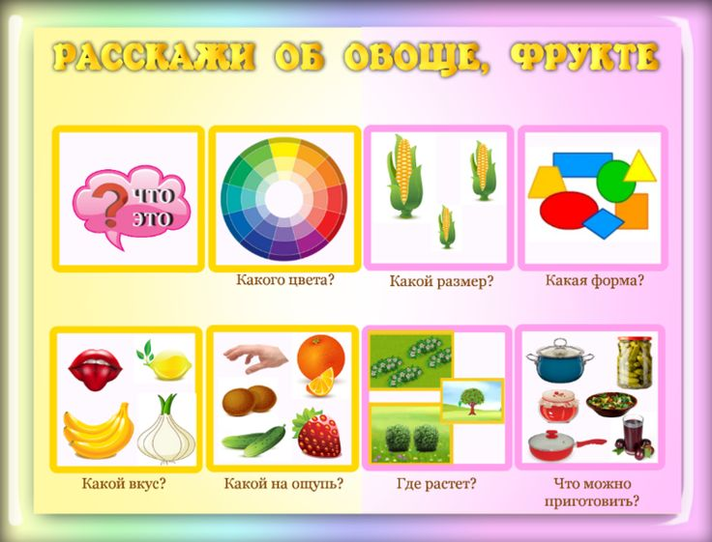

2) Составь предложение из слов. -*Яблоко, лежать, яблоня, под; -*Груши, расти, сад, в.; -*Слива, лежать, тарелка, на.
3) Прочитайте народную сказку «Молодильные яблоки». Обсудите прочитанное.
Пальчиковая гимнастика:
Мы делили апельсин. Много нас, а он один. | Дети ритмично сжимают-разжимают кулачки.
Эта долька – для ежа.  Эта долька – для стрижа.  Эта долька – для утят.  Эта долька – для котят.  Эта долька – для бобра. | Останавливаются лицом в круг.  Загибают по одному пальцу на обеих руках, начиная с больших, на каждое название животного.
А для волка – кожура. | Изображают пасть волка двумя руками.
Он сердит на нас – беда! | Приседают, закрывают голову руками.
Разбегайтесь, кто куда! | Разбегаются.
«Компот»
Будем мы варить компот.  Фруктов нужно много. Вот: | Левая ладошка - «ковшиком»,  правой «мешают».
Будем яблоки крошить,  Грушу будем мы рубить,  Отожмём лимонный сок,  Слив положим и песок. | Загибают пальчики на правой руке, начиная с большого.
Варим, варим мы компот.  Угостим честной народ. | Дети опять «варят» и «мешают».
Овощи и фрукты –  Вкусные продукты.  В огороде и в саду  Для еды я их найду. | Импровизация движений  в такт стихотворению.

Координация речи с движениями:
По тропинке в сад пойдем, в сад пойдем, в сад пойдем. Урожай там соберем, соберем, соберем. | Дети водят хоровод.
С ветки яблоки сорвем | Тянутся вверх на носочках.
И в корзинку отнесем. | Наклоняются.
По тропинке в сад пойдем, в сад пойдем, в сад пойдем. Урожай там соберем, соберем, соберем. | Хоровод.
С ветки груши мы сорвем | Тянутся вверх на носочках.
И в корзинку отнесем. | Наклоняются.
По тропинке в сад пойдем, в сад пойдем, в сад пойдем. Урожай там соберем, соберем, соберем. | Хоровод.
С ветки сливы мы сорвем , | Тянутся вверх на носочках.
И в корзинку отнесем. | Наклоняются.
По тропинке в сад пойдем, в сад пойдем,  в сад пойдем.  Урожай там соберем, соберем, соберем.  Урожай там соберем, соберем, соберем  И домой все отнесем, отнесем, отнесем. | Хоровод

Стихи по теме:
Ананас Г.Горбовский  А вот бы не в Африке,  Вот бы – у нас  Не лук бы, не редька,  А рос – ананас!  Никто б не поверил,  Ни Гришка, ни Мишка.  Сказали бы:  Это кедровая шишка! | ЛимонГ.Сапгир  Что за «ЛИ»?  Что за «МОН»?  В звуках нету смысла,  Но едва шепнут «ЛИМОН»,  Сразу станет кисло.
Наш садУ.Рашид  Прекрасен наш осенний сад.  В нем слива есть и виноград.  На ветках, как игрушки,  И яблоки, и груши.  А к ночи веет холодок,  И желтый лист шуршит у ног.  Плоды мы утром соберем  И всех соседей созовем.  И солнышку помашем,  «Спасибо, осень!» – скажем. | Персики К.Тангрыкулиев  Мы с дедушкой  Персик сажали в саду.  Три года он рос  У нас на виду.  Когда же плоды?  Не дождусь я никак…  И вот, наконец –  Каждый персик с кулак.  Глажу мохнатую кожуру,  Белую, чистую миску беру.  Первые, спелые, красные, Сладкие персики  Дедушке отнесу.

